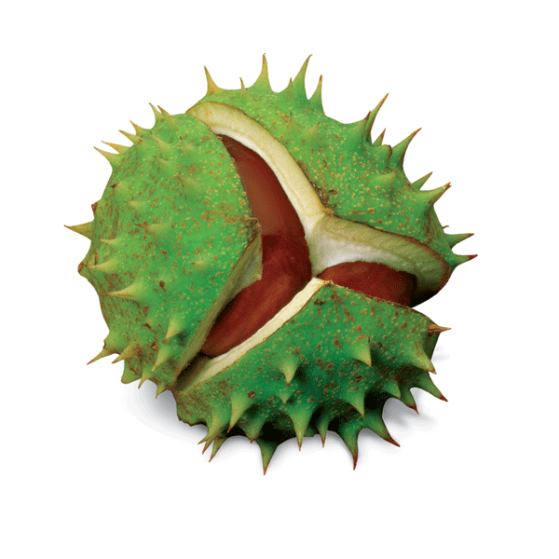
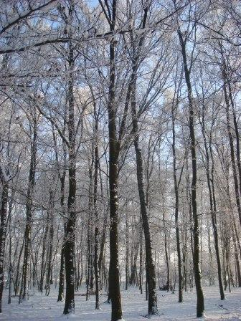
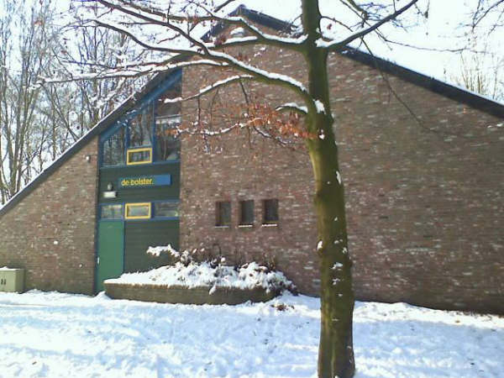
Seizoen 2008-2009-Januari Nummer 4

B LSTER-BODE
Bolster Bode
Het nieuwe jaar is weer begonnen. We hopen dat iedereen een leuke jaarwisseling heeft gehad en weer helemaal fris en fruitig is begonnen aan het nieuwe jaar!

Namens de leiding van JN Diessen, wensen we iedereen het allerbeste toe voor 2009!

Elk jaar organiseert een afdeling van het district een leidingweekend voor de leiding van ons district. Dit om het contact van de leiding onderling goed op peil te houden op een leuke manier!

Leiding ziet elkaar op speldagen voor de kinderen, maar buiten die dagen om, zien we elkaar niet veel.

Dit jaar was het de beurt aan Diessen om iets leuks te verzinnen!
Dat is goed gelukt! Overdag is de leiding gaan blowkarten! Met een soort zeilkar over het strand heen scheuren..STOER!

’ s avonds was er een feestje wat erg gezellig geweest is.

Leidingweekend
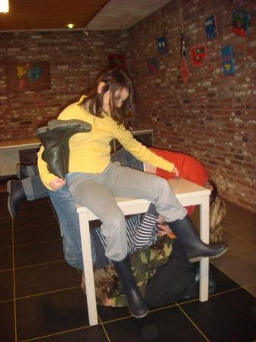
Uit de groep
Bij Jong Nederland zetten ze niet stil hoor! Lees hier wat er allemaal gedaan is in de afgelopen weken!

De Minioren weten ze voort wat een troffel en specie is. Het thema van Januari was “ de bouw”. Ruud, leiding van de minioren, werkt in de bouw en kon van allerlei gereedschap laten zien. Ook liet hij een truc zien..hij sloeg 3 bakstenen kapot,met zijn hand! De minioren zelf bouwde dingen van mini piepschuimblokken!

De Kabouters en Rakkers kunnen zittend blokjes voetbal spelen! Ze speelde dit na de kerstvakantie samen met de leiding. In de gymzaal zetten ze blokjes neer net als bij gewoon blokjes voetbal. Zittend op de grond moesten ze de bal weg schoppen en zo proberen om andere blokjes om ver te krijgen!

De Poema’s hebben een “project” overgenomen van de senioren groep. Een vlot maken met lege melkpakken. We hopen hier snel nog meer van te horen!

De Stuiters- Stoer hoor, de stuiters hebben gesoftbald! Gelukkig hebben we bij de Bolster een mooie gymzaal en alle spullen die je nodig hebt om softbal te spelen!

De Di-harts hebben een behendigheidspel gespeeld, wat makkelijker lijkt dan dat het is! De groep werd in groepjes verdeeld, elke groepje moest op een tafel gaan zitten en op het startschot, onder de tafel door weer op de tafel komen, zonder de grond te raken!
De kledingslinger was een stuk makkelijker om te spelen, en lachwekkend!
Pinbeys

Bij navraag wat de jongens van De Dopkes afgelopen week hadden gedaan, kregen we te
horen, “ Slagbal”. “ en zet er maar bij dat ze deze keer erg fanatiek waren”.

QKQKS hebben het ruilspel gespeeld. Berucht en beroemd, vooral bij de oudere groepen. Op pad gaan met iets kleins..en terug komen met iets groots..of lekkers!
Spelen een beetje vals..deze Di-harts ☺
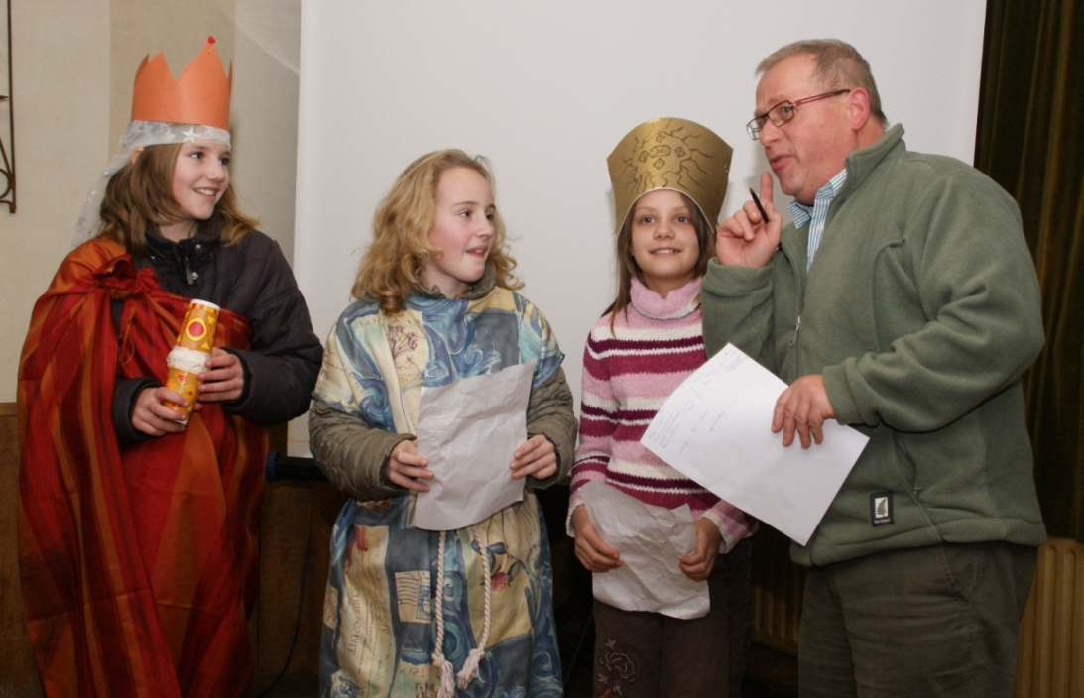
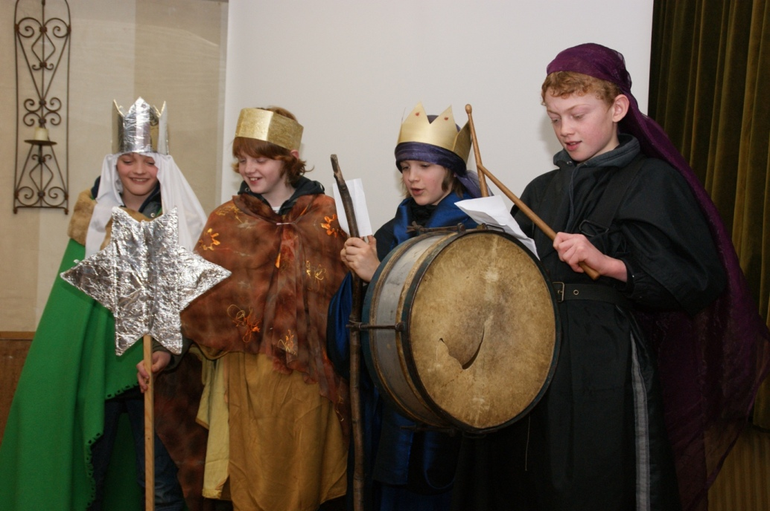
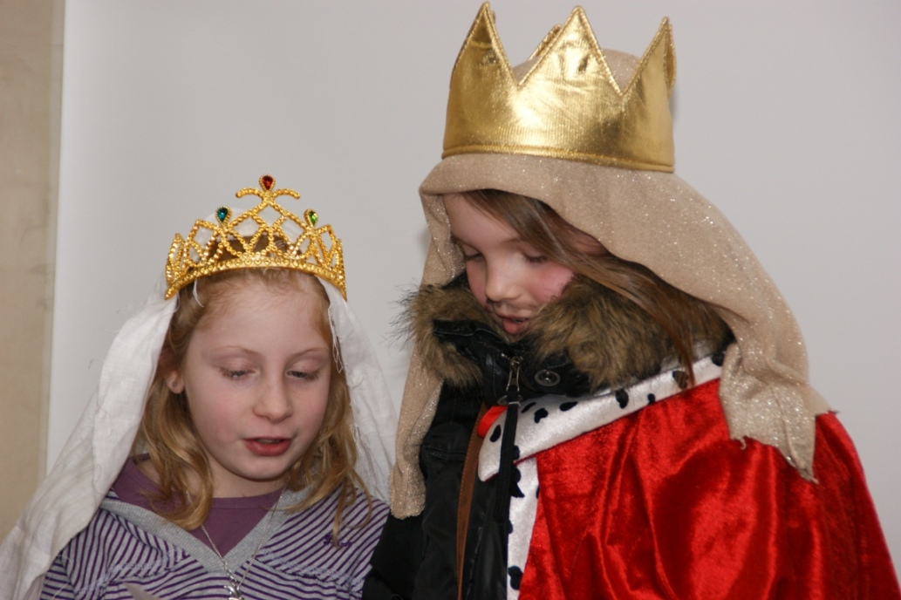
Agenda
Datum | Wat te doen | Voor | Informatie
18 februari | Carnavalsactiviteit | Maxioren, Junioren en senioren | De uitnodigingen worden komende week verstuurd door de eigen groepsleiding.

Goede voornemens
De Bolster Bode is vanaf nu niet alleen “oud vertrouwd” via de Hyves te bereiken maar ook via een “speciaal er voor aangemaakt” e-mail adres!
http://jndiessen.hyves.nl/

BolsterBode@hotmail.com

Goede voornemen is om zo snel mogelijk een ideeënbus op te hangen bij de Bolster. Hier in mogen tekeningen, ideeën, moppen, verslagen, foto’s..in gedaan worden voor de Bolster Bode. Jullie hulp is welkom..want..
De bolsterbode is niet van ons, maar van ons allemaal!

Drie koningen zingen
Femke, Iris, Indra, Geert, Luuk, Stijn en Gijs van de Di-harts en Michelle en Nancy van de Poema’s hebben op 4 januari “drie koningen gezongen”!

Hellaas waren er dit jaar maar 3 groepjes die deel namen aan deze activiteit. Jammer, want het is echt erg leuk!
De groepjes die dit jaar wel mee hebben gedaan zagen er niet alleen erg mooi verkleed uit, ze hadden ook erg leuke originele zelfgemaakte liedjes!
(“kroontje af” hiervoor hoor!)

Ze haalden geld op voor 2 projecten in India. Ze zongen voor wees- en straat kinderen die door de DON BOSCO Fathers en NORBETIJN Fathers worden opgevangen. In de opvanghuizen zorgen ze niet alleen voor kleding en eten maar ook onderwijs. Dat is erg belangrijk voor de toekomst van de kinderen.

In de Deusone en Brabants Dagblad heeft een artikel gestaan..onze “koningen” worden nog beroemd! Maar dat verdienen ze dan ook!

Baal je nu dat je niet mee gedaan hebt? Geen nood, in 2010 is er gewoon weer een kans om mee te doen! We zullen jullie op tijd informeren!

En we noemen ons zelf..

Elke groep heeft een eigen groepsnaam. Hoe ze aan die naam komen is vaak erg grappig of origineel! We hebben de leiding gevraagd hoe de groep aan de naam is gekomen.

Minioren- In heel Nederland gelden dezelfde namen voor een bepaalde leeftijdsgroep. De jongste heten de Minioren. Bij Jong Nederland Diessen is er maar 1 minioren groep. We hoeven dus geen naam te bedenken om groepen uit elkaar te houden. Daarom heten we gewoon..de minioren.

Rakkers-“Dag Rakkertjes van me..”, Bekend van Ome Willem. Klinkt gezellig, net zoals de Rakkers zijn!

Poema’s-Na lang wikken en wegen is er uiteindelijk deze naam uitgekomen. De maxioren groep hete voorheen de SPEX. Maar met nieuwe leiding vonden ze het ook tijd worden voor een nieuwe naam. “Gewoon, omdat we het een stoere naam vinden”, was het antwoord op de vraag waarom de Poema’s, Poema’s heten.

Stuiters-De leiding heeft eerst eens goed naar de groep gekeken, en naar zich zelf en kwamen toen tot de ontdekking dat ze soms echt “rond stuiteren als stuiterballen”. Tja, en dan is een naam bedenken die bij de groep past ook niet echt moeilijk!

Kabouters-De allerkleinste en jongste! Ze vonden het dan ook nog wel een beetje erg moeilijk om een leuke naam te verzinnen.

Di-harts-De groepsleiding zocht een naam die makkelijk te schrijven was voor de kinderen. Toen de groep net begon,schreven de kinderen een D. tekende ze een EI (een “aai”) en daar achter kwam dan een Hartje. We wilde ook dat de naam “langer mee kon”. Zodat als de groep ouder werd, het niet kinderachtig zou zijn. Di-harts klinkt nu nog steeds, lekker STOER!

Dopkes- We hadden een heel verwacht van de senioren leiding, over hoe deze naam DE naam van deze groep geworden is. We hadden verwacht dat we krom zouden liggen van het lachen..(met deze groep kun je behoorlijk veel lachen)..maar nee..Het antwoord was. “we vroegen de jongens welke naam ze wilde en toen riep iemand Dopkes”. Nouja..Zijn we ook wel gewent van deze groep. Lekker nuchter!

QKSKS-Huh..watte…Ow..koekjes! Crea leiding hebben ze bij de senioren hoor!

Stage bij JN
De stagelopers hebben Jong Nederland ontdekt en daar zijn we blij mee! Sinds kort zijn middelbare school scholieren verplicht om een aantal uur in het jaar te besteden aan een sociaal matschappelijke stage. Een aantal Diessense leerlingen hebben Jong Nederland. Kevin en Erwin lopen op dit moment stage bij de Kabouters en Rakkers.
Grappig

Voor de meeste dingen geld, als je er bij was, is het grappig..maar toch willen we jullie grappige dingen en uitspraken niet ontnemen!
De minioren zitten in het tuinhuis op de grond. Een groepje jongens is wat druk. Om ze niet zomaar uit elkaar te halen zegt iemand van de leiding, “als een jongen tussen 2 meisjes gaat zitten mag hij een wens doen”. 1 jongen staat op en neemt gelijk plaats tussen 2 meiden.
Hij wenst een Nintendo DS..en vraagt na een tijdje..
“ nou, waar blijft tie nou”.
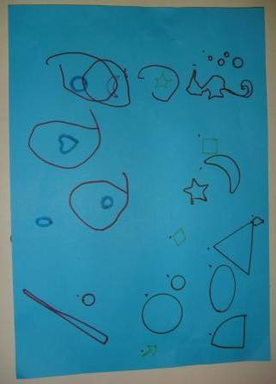

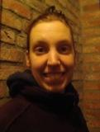
Jouw mening

Elke maand zorgen we voor een “verse” Bolster Bode. We maken hem met plezier..maar wordt hij ook met plezier gelezen?

Mis je iets in de Bode, heb je ideeën, op of aanmerkingen, of wil je ons gewoon even vertellen wat je er van vind?
Dat kan, en daar zijn we ook blij mee !
Zet je reactie op de JN Hyves of mail naar:
BolsterBode@hotmail.com

Even voorstellen
S
M
I
L
E

De IDEE is een tijdschrift dat gemaakt wordt door het LANDELIJK BUREAU van Jong Nederland en bestemd is voor alle vrijwilligers van Jong Nederland.

In de laatste IDEE stond er een stukje in over onze Bolster Bode.
Wij sturen elke keer ons clubblad door..en we kregen er een erg leuke reactie op!

Idee
Deze mooie tekening is gemaakt door Mirthe van de minioren.
Wie hem in het echt wil bewonderen kan gaan kijken op het prikbord in de Bolster!

Mirthe, dank je wel voor de mooie tekening!
Hallo allemaal!
Graag wil ik me even voorstellen. Ik ben Maud de Graaf, 25 jaar, en woon in Diessen.
Na de Mavo, ben ik de opleiding SPW gaan volgen, maar ben na 1 jaar gestopt. Ben toen een opleiding voor fijnmechanische technieken gaan volgen in Tilburg, en heb daarna voor 2 jaar in de orthopedie gewerkt. Daarop volgend ben ik gaan werken bij mijn huidige werkgever, een metaal-slijpcentrum in Nuenen. Hier werk ik ondertussen 4,5 jaar.
Ik ben bij Jong Nederland gegaan toen ik 4 was, tot mijn 11e jaar. Daarna ben ik gestopt. Ben in 1999 leidster geworden bij de minioren, maar kon dat vanwege studie/werk niet meer combineren. Een jaar nadat ik gestopt was, werd ik door Miranda Comperen gevraagd om voor haar in te vallen tijdens haar stage in het buitenland. Uiteindelijk ben ik dus blijven hangen, en ben toen vaste leidster geworden bij (destijds) de Pups. Nu ben ik sinds 2 jaar leidster bij de Rakkers. Nog steeds met veel plezier, maar ben vanwege een drukke agenda dit jaar om de week gaan groepdraaien.
Buiten Jong Nederland als hobby, rijd ik graag motor (heb een Honda Magna uit 1982) en vind ik klassiekers kei tof (heb een Volvo 121 amazon uit 1964, en een motorscooter uit 1958. Verder reis ik graag (heb afgelopen jaar, 3 weken door Egypte gereisd), teken ik graag, speel tussendoor wat gitaar, en maak graag foto's.
Volgens mij is dit wel zo'n beetje wie ik ben. Voor op en/of aanmerkingen mail
maar naar de redactie van dit blad...

